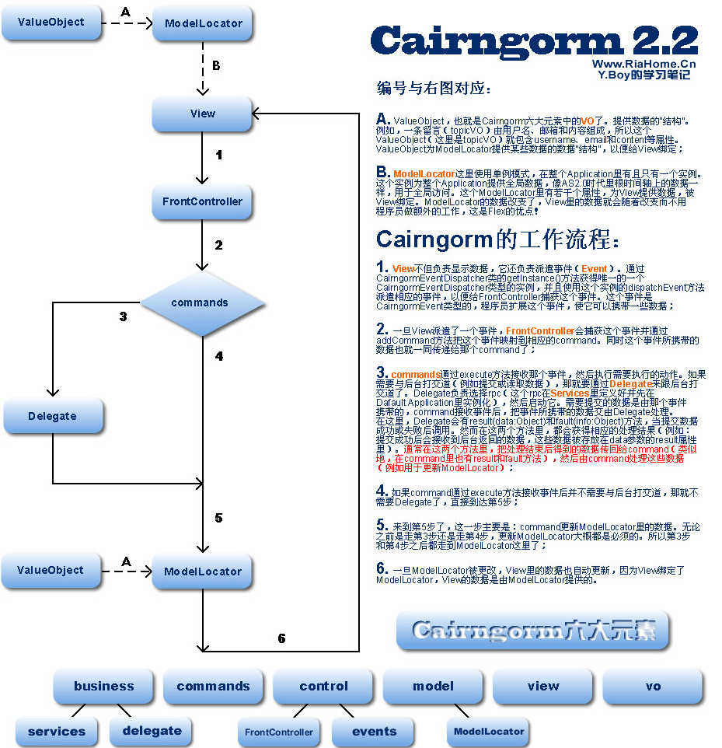
Caringorm控制流程
当Caringorm应用程序增加新需求时，下面是一个简单的操作步聚：
（1）创建或修改Value Objects；
（2）在Front Controller中使用AddCommand()方法注册新的事件（Event）和命令（Command）的映射关系。
（3）创建新的命令（Command）：
A）实现execute()方法；
B）实现处理从服务器端返回数据的onResult()方法
i）更新Model Locator的结果；
ii）Model Locator自动通知View显示。
（4）增加命令（Command）委托Business Delegate的服务调用；
（5）如果需要新的RPC Services，添加至Service Locator。
调试Caringorm应用程序步聚
当Caringorm程序功能，不能正常响应时，一般按以下五个步聚操作调试：
（1）检查Front Controller是否已经注册事件；
（2）检查Command中的execute()是否已经被Controller调用；
（3）检查是否正确调用委托方法；
（4）检查Command中的onResult()是否已经被调用；
（5）检查Model Locator是否已经更新。
Cairngorm的划分
Model Locator（模型定位器）：存储你的应用中所有的Value Objects（数据）和共享变量在一个位置。和Http的Session对象类似，只是它存储在Flex接口的客户端而不是在中间件应用服务器的服务器端。
View（界面）：通过一个或者多个Flex组件（按钮、面板、组合框、Tile等等）组合在一起的一个个命名单元，绑定数据在Model Locator（模型定位器）中，并且产生基于用户操作（点击、滚动、拖拽等）的自定义的Cairngorm事件。Front Controller（前端控制器）：接收Cairngorm事件并映射他们到Cairngorm命令控制器上。
Command（命令控制器）：处理商业逻辑，调用Caringorm代理和（或）其它命令。Delegate（代理）：由命令创建，实例化远程过程调用（HTTP、Web Service等等）并且处理命令的返回结果数据。
Service（服务）：定义连接远程数据存储的远程过程调用（HTTP、Web Service等等）。

